**Quiz**

Отбор C++Masters

Contents

**1.** **Участници:** 2

**2.** **Целта на проекта ни:** 3

**3.** **Описание на кода:** 4

**4.** **Използвани технологии:** 6

**5.** **Бъдеще на проекта:** 7

## **Участници:**

Росен Папазов – Scrum trainer

Данислав Тодоров – Back-end developer

Димитър Берданков – Front-end developer

Георги Малчев – Q&A

Димитър Бодуров – Code checker

## **Целта на проекта ни:**

Целта на проекта ни е да направим интересен и образователен Quiz, с който да ви научим на нови неща и междувременно да се забавлявате

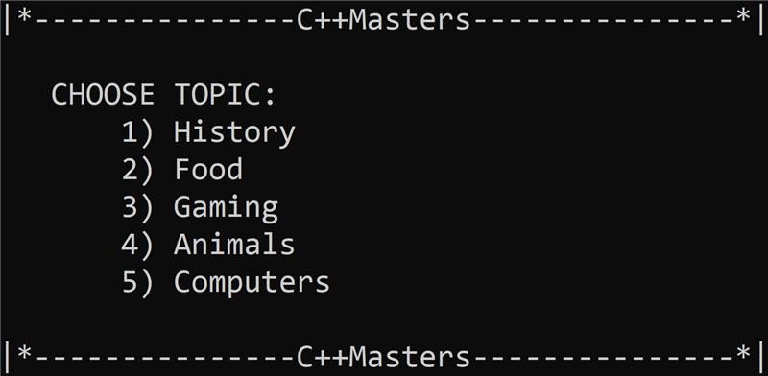

## **Описание на кода:**



Използвахме масиви от стрингове, в които запазихме правилните отговори от въпросите.



Тук декларираме стринг масив, в който потребителят въвежда своите отговори.



Тук декларираме брояч, който преминава през всички индекси на масива userAnswers.

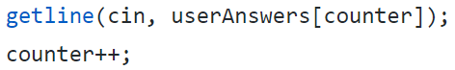

Тук потребителят въвежда отговорите си на съответния индекс от масива. Броячът който отговаря за индексите се увеличава.



Тук декларираме променлива, която пресмята резултата на потребителя.

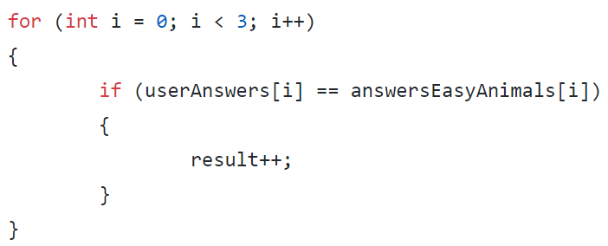

Този цикъл сравнява първите три елемента на двата масива, които носят по една точка.

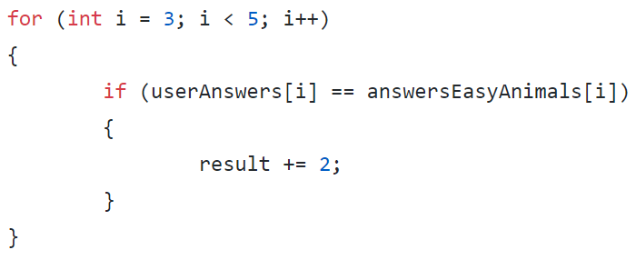

В този цикъл сравняваме последните два елемента на масивите, които носят по две точки.

## **Използвани технологии:**

Технологиите, които сме използвали са:

* Visual Studio
* GitHub



Visual Studio беше нашето основно IDE.

GitHub беше основата на всичко. Без тази технология, проектът ни може би нямаше да е възможен. Удобствата, които предлага не могат да бъдат предоставени никъде другаде. С GitHub работата по проекти е много по-лесна и по-приятна



Чрез Microsoft Teams си комуникирахме по време на общата ни работа.

## **Бъдеще на проекта:**

Бъдеща цел за проекта ни е да добавим други езици.

Да направим интерфейса по достъпен.

Също така добавим още въпроси и теми.